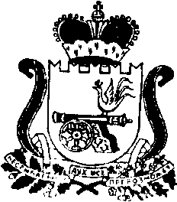

АДМИНИСТРАЦИЯ МУНИЦИПАЛЬНОГО ОБРАЗОВАНИЯ
«КАРДЫМОВСКИЙ РАЙОН» СМОЛЕНСКОЙ ОБЛАСТИ

ПОСТАНОВЛЕНИЕ

от 04.10.2017 № 00666

О внесении изменений в Административный регламент предоставления муниципальной услуги «Прекращение правоотношений с правообладателями земельных участков» на территории муниципального образования «Кардымовский район» Смоленской области

Администрация муниципального образования «Кардымовский район» Смоленской области

постановляет:

1. Внести в Административный регламент предоставления муниципальной услуги «Прекращение правоотношений с правообладателями земельных участков» на территории муниципального образования «Кардымовский район» Смоленской области, утвержденный Постановлением Администрации муниципального образования «Кардымовский район» Смоленской области от 27.11.2015 № 00732, следующее изменение:
- в первом абзаце пункта 4 раздела 1. Общие положения слова «тел. 8(48167) 4-22-37, 4-23-95» заменить словами «тел. 8(48167) 4-21-63».
2. Контроль исполнения настоящего постановления оставляю за собой.

3. Настоящее постановление вступает в силу со дня его официального опубликования в районной газете «Знамя труда» - Кардымово».
Врип Главы муниципального образования «Кардымовский район» Смоленской области | Д.Ю. Григорьев

